附录5
网络文化经营许可证证书样式
（一）许可证（正本）
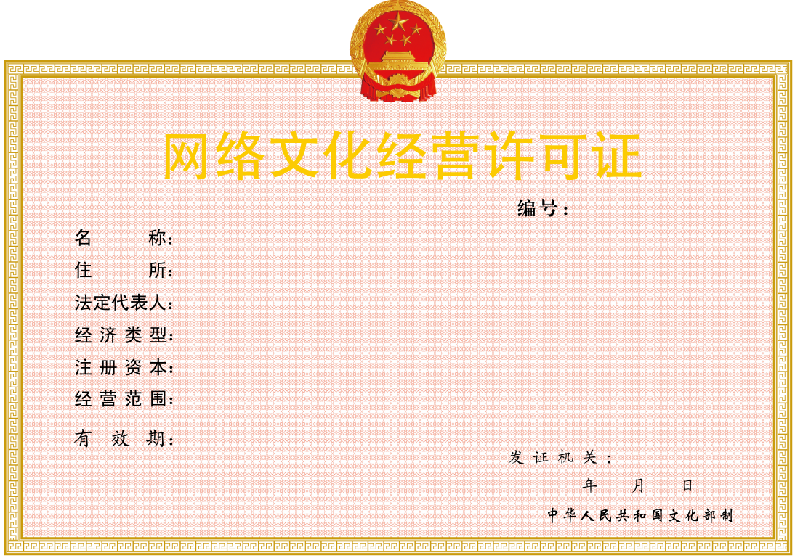

（二）网络文化经营许可证（副本）
封2、封3图
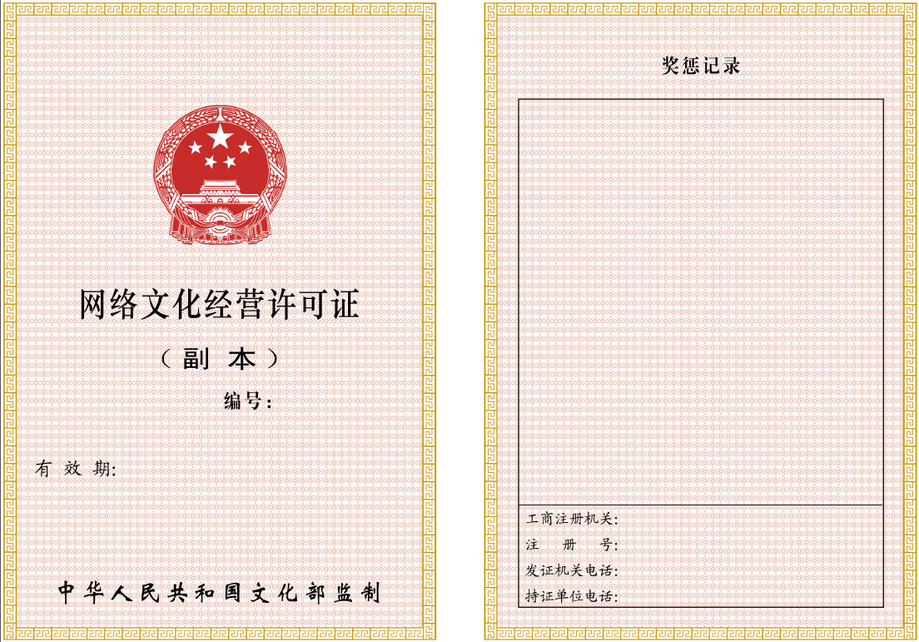
内封4、内封1图

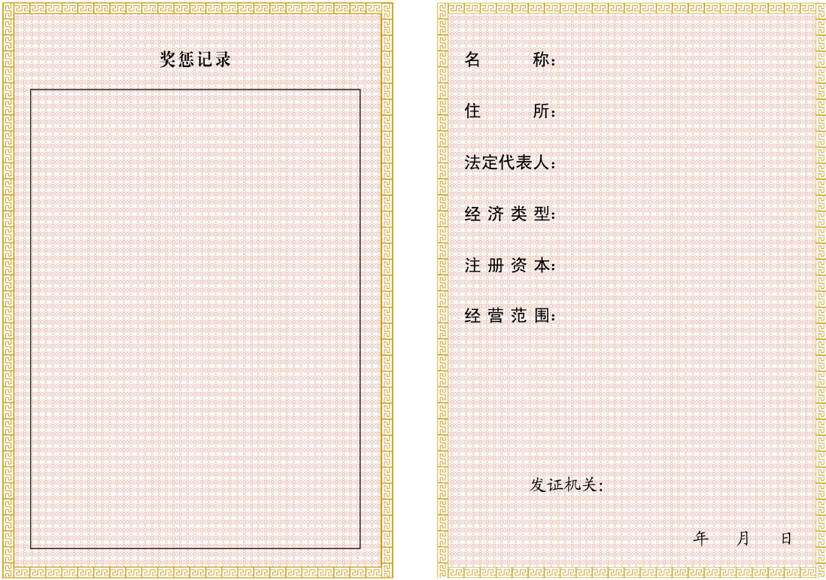
内封2、内封3图
